Nye installationer til Statens Museum for Kunst
skal sikre bedre indeklima for kunsten

Teknikentreprenøren Caverion har vundet en teknikentreprise på 40 millioner kroner, der omfatter udskiftning af installationer på Statens Museum for Kunst i København. De kommende tekniske installationer skal sikre et stabilt indeklima for kunsten.

I fremtiden bliver bygningen forsynet med vandbåren fjernvarme, og derfor skal der installeres nye befugtningsanlæg. Dette medfører væsentlige ombygninger og udskiftninger af de berørte ventilationsanlæg samt forsyninger af el og VVS.

Udskiftningen af installationer er nødvendiggjort af, at HOFOR i løbet af 2017 ophører med at levere dampforsyning til bygningen. Dampen bruges i dag dels til opvarmning af bygningen og dels til direkte befugtning af ventilationsluften.

Installation af nyt varmedistributionssystem
Hovedentreprisen omfatter fjernelse af dampdistributionsanlægget i bygningen og installation af nyt varmedistributionssystem. Desuden erstattes de nuværende mekaniske køleanlæg af fjernkøling. HOFOR står for forsyningen af kølevand frem til den nye kølecentral. Hovedentreprisen omfatter alle øvrige arbejder i forbindelse med produktion og distribution af køling.

- Vi er glade for at hjælpe med at sikre et bedre indeklima for de værdifulde værker, gæster og medarbejdere på Statens Museum for Kunst, siger Knut Gaaserud, adm. direktør for Caverion Danmark-Norge.

Arbejdet skal udføres fra ultimo 2016 til ultimo 2017. Statens Museum for Kunst har landets største samling af kunst, og har 180 ansatte.

Om Caverion:

Det overordnede omdrejningspunkt for Caverion-koncernen er livscyklusløsninger til bygninger og industri. I Danmark har den store teknikoperatør flere end 1000 ansatte og en omsætning på godt en milliard kroner. Tidligere var virksomheden kendt som ABB Electric og YIT, men skiftede i 2014 navn til Caverion. Koncernen er børsnoteret i Finland.

Yderligere oplysninger:
- Journalist Louise Wilhelmsen, louise.wilhelmsen@caverion.com, mobil 61 89 58 83
- Direktør for Store Projekter, Jørgen Leivsgard Christensen, jorgen.l.christensen@caverion.com, 60 10 61 45
- Om Caverion http://www.caverion.dk

Fotos:
Udvalget fotos er vedhæftet i høj opløsning og kan lige som teksten anvendes frit. Flere kan fremsendes.
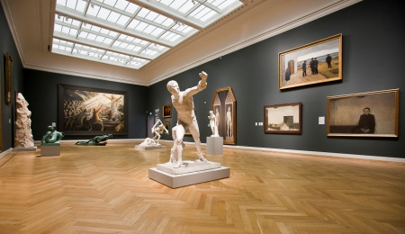 | 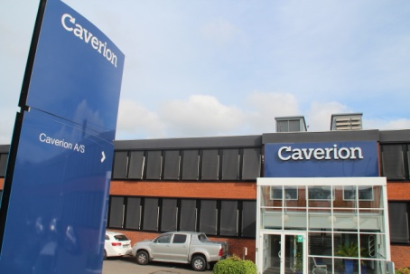 | 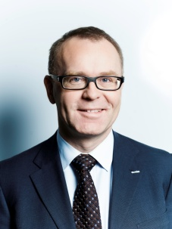
Teknikentreprenøren Caverion har vundet en teknikentreprise på 40 millioner kroner, der omfatter udskiftning af installationer på Statens Museum for Kunst i København. De kommende tekniske installationer skal sikre et stabilt indeklima for kunsten. |  | Vi er glade for at hjælpe med at sikre et bedre indeklima for de værdifulde værker, gæster og medarbejdere på Statens Museum for Kunst, siger Knut Gaaserud, adm. direktør for Caverion Danmark-Norge.

